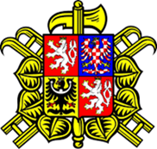
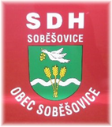
Sestry a bratři,
vydáváme pro vás

INFORMÁTOR 2022
o dění v našem sboru – akce, soutěže MH, činnost výboru a členů sboru...
Leden:
- výbor sboru odevzdal OSH FM: Hlášení o činnosti SDH za rok 2021, Registrační list kolektivu MH na rok 2022, Registrační list sportovního oddílu SDH na rok 2022, provedl evidenci členů na rok 2022;
- činnost MH: 1. 1. přivítání nového roku v klubovně; návštěva bazénu, turistický výlet; tréninky v tělocvičně
- sledujeme dotační programy pro sbor a snažíme se některé získat (celoroční úkol)
- schůze výboru 3. 1. 2022
Únor:
- činnost MH: tréninky v tělocvičně
- schůze výboru 14. 2. 2022
Březen:
- činnost MH: 5. 3. celorepubliková soutěž Plamen; 6. 3. TFA Velké Karlovice (sjezdovka) - 1. místa: K. Goluchová a A. Budzinski; tréninky v tělocvičně
- schůze výboru 14. 3. 2022
- „Hasičská Josefovská“ 19. 3., taneční zábava
Nejbližší plánované akce:
BRIGÁDA V KLUBOVNĚ na hřišti, pátek 22. 4. v 16 hod. PŘIJĎTE POMOCI !!!!!!
Pro děti a mládež: „Na kola s hasiči“, sobota 30. 4. od 9 hodin
Fotbal: svobodní x ženatí, Stavění májky 30. 4. od 14 hodin
Soutěž MH TFA, sobota 7. 5. od 13 hodin
Kácení májky, fotbal S x Ž, sobota 28. 5. od 14 hodin
Smažení vaječiny, sobota 4. 6. od 15 hodin
Soutěž dospělí a MH PÚ, sobota 25. 6.
Těšíme se na vaši účast a pomoc s organizací akcí! DĚKUJEME!!!!

